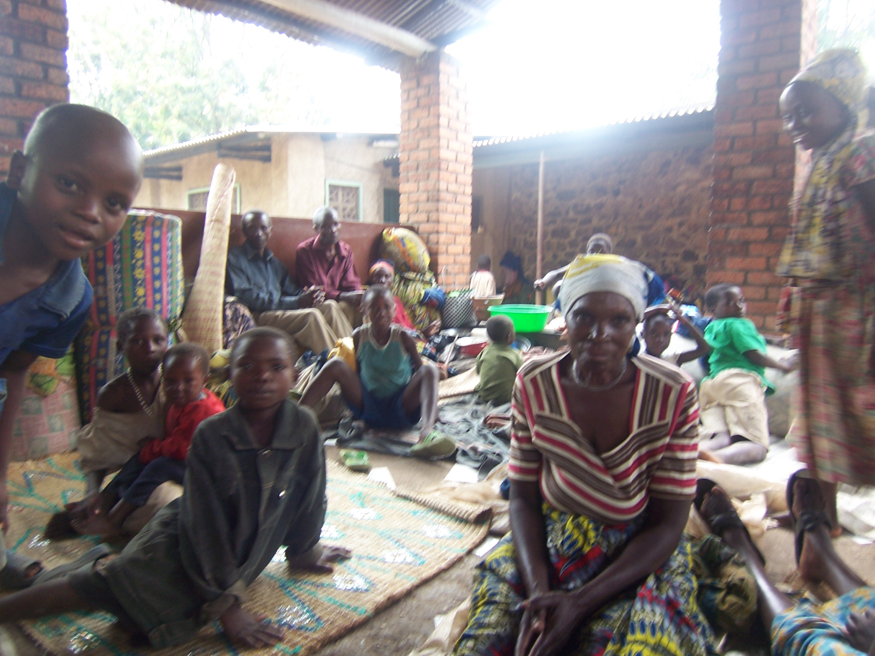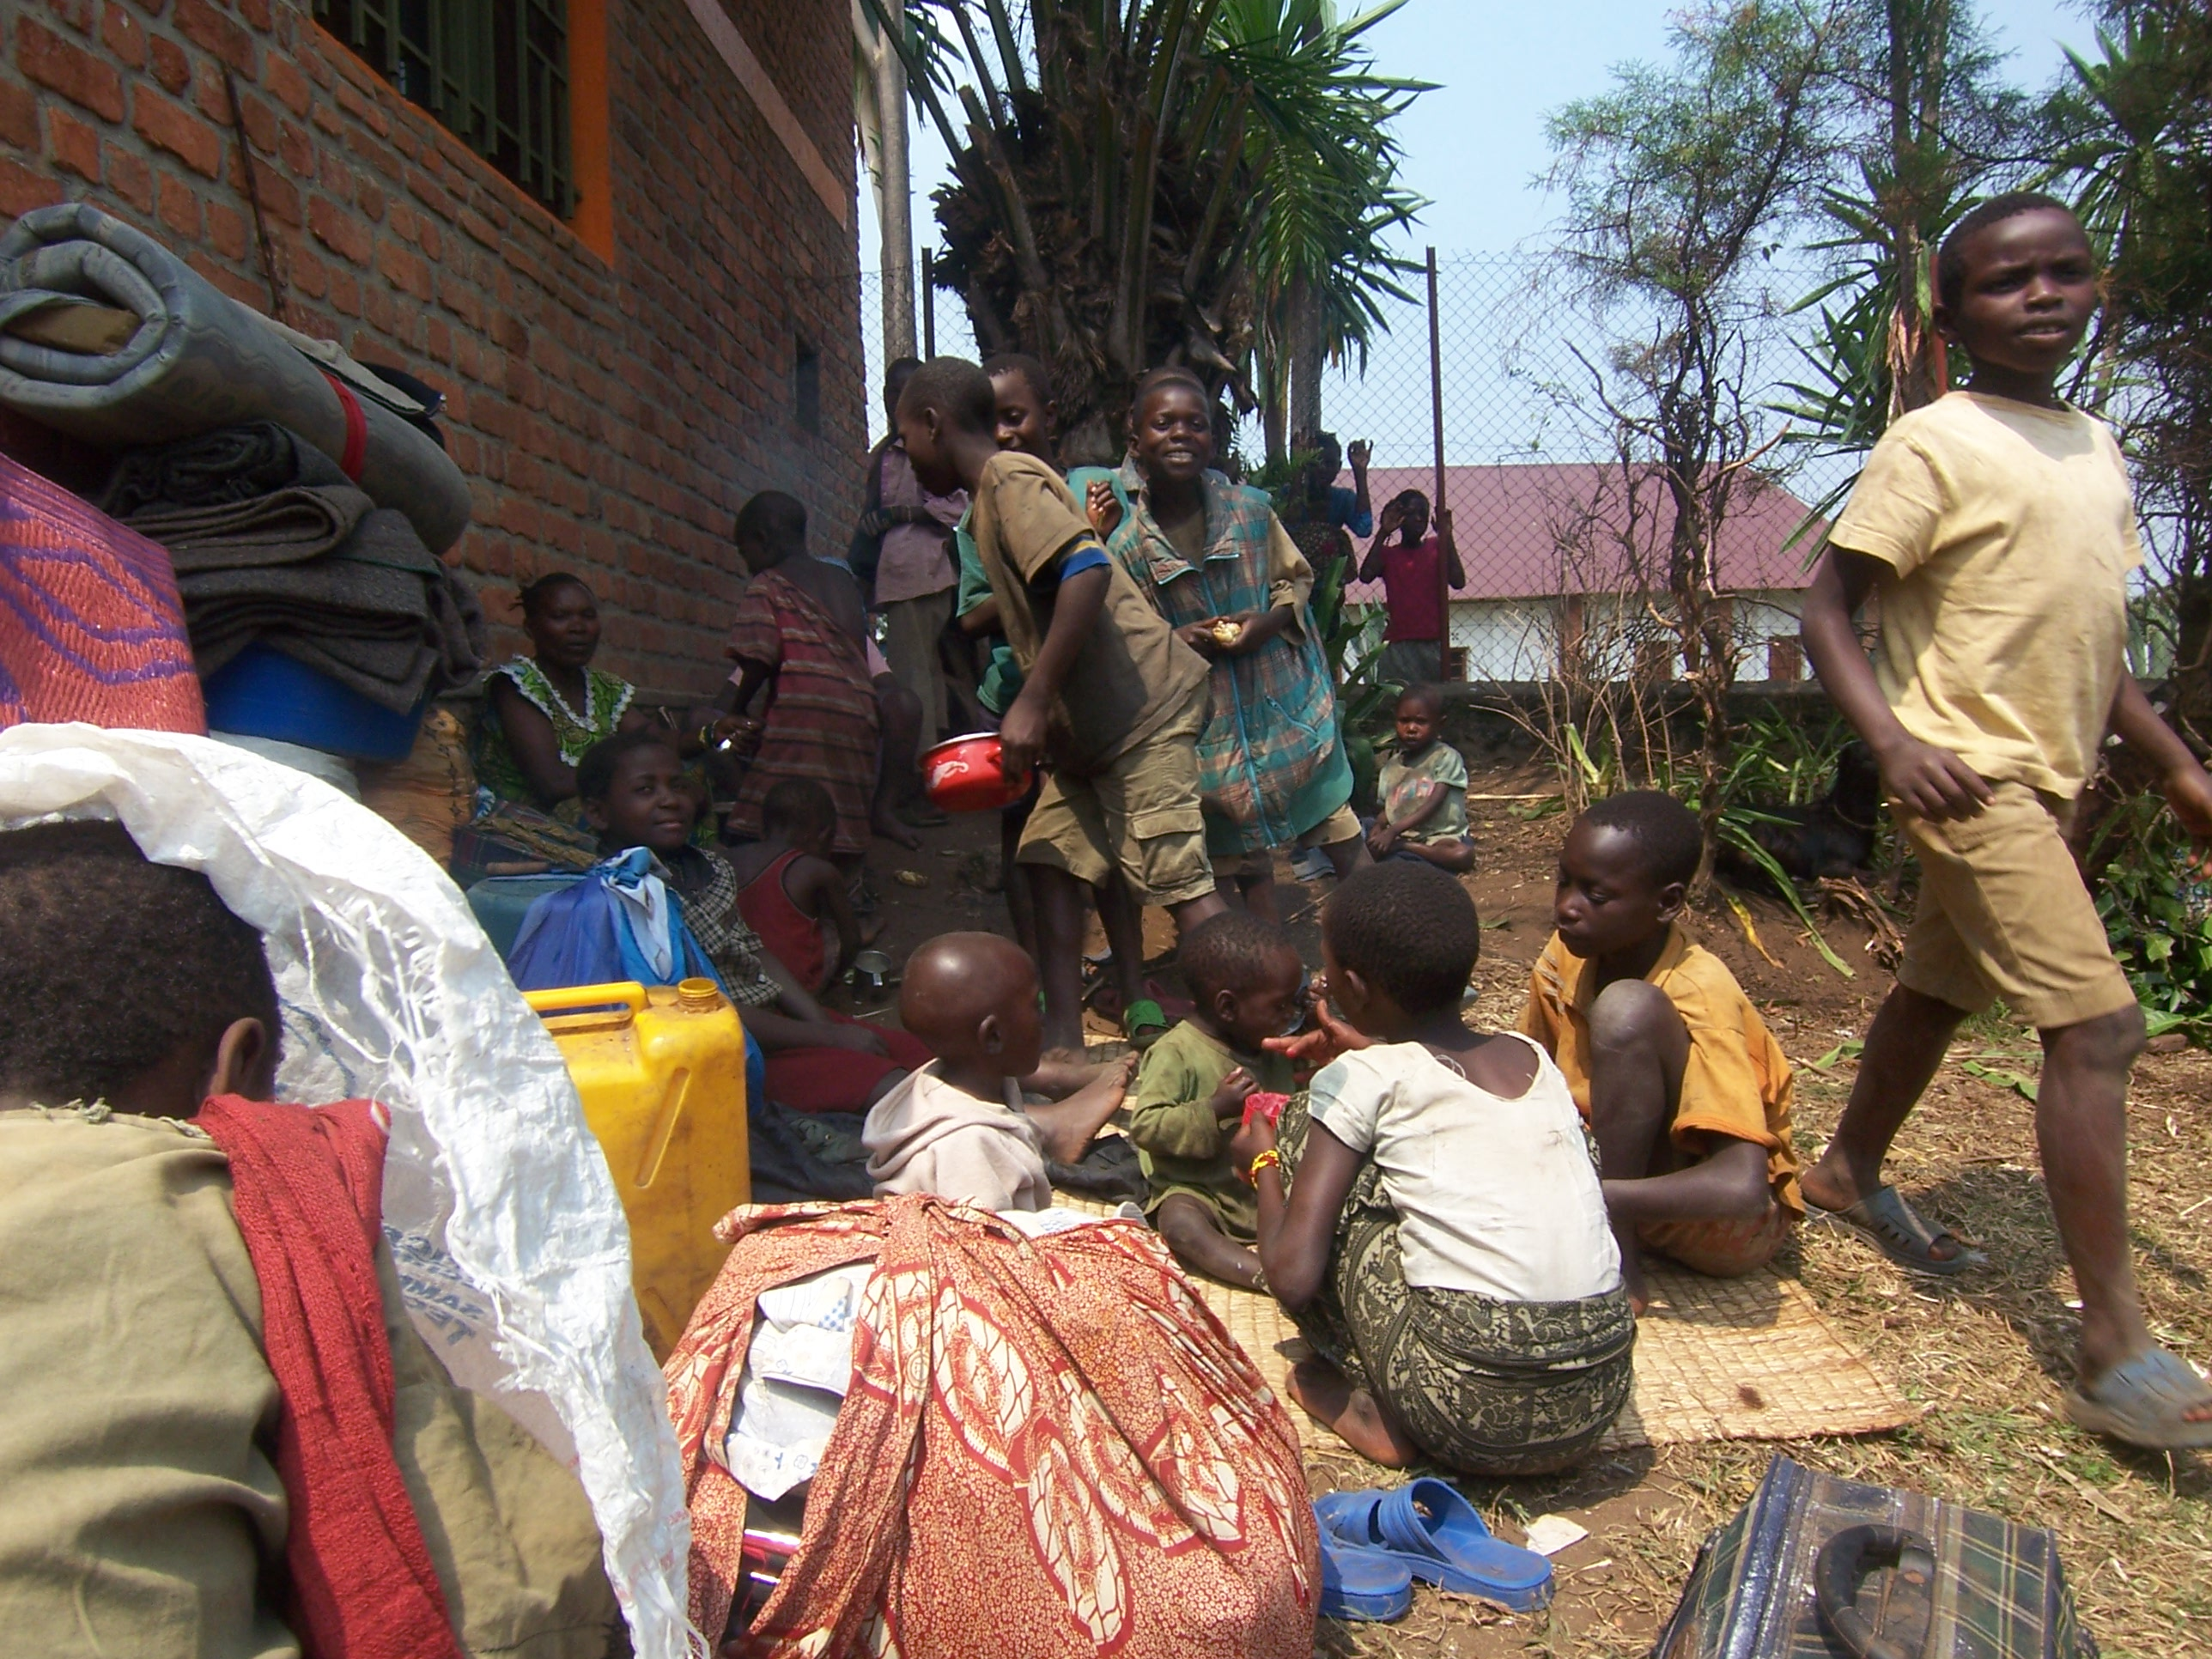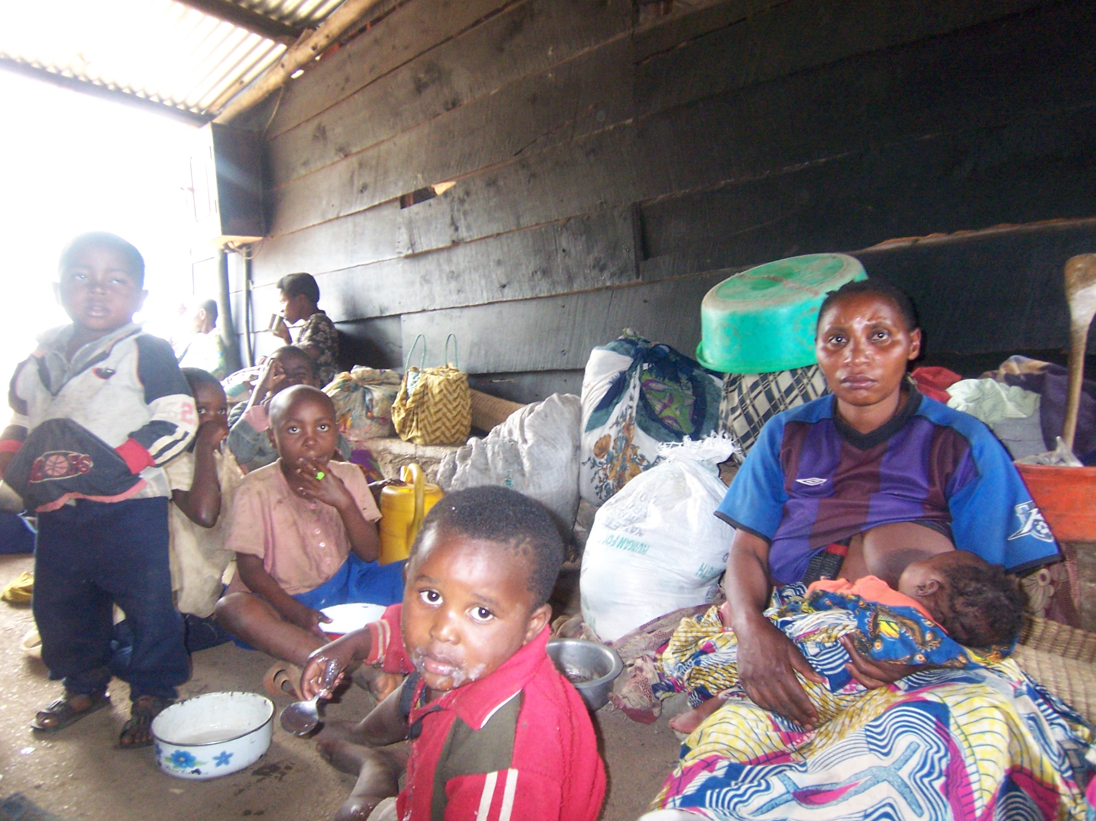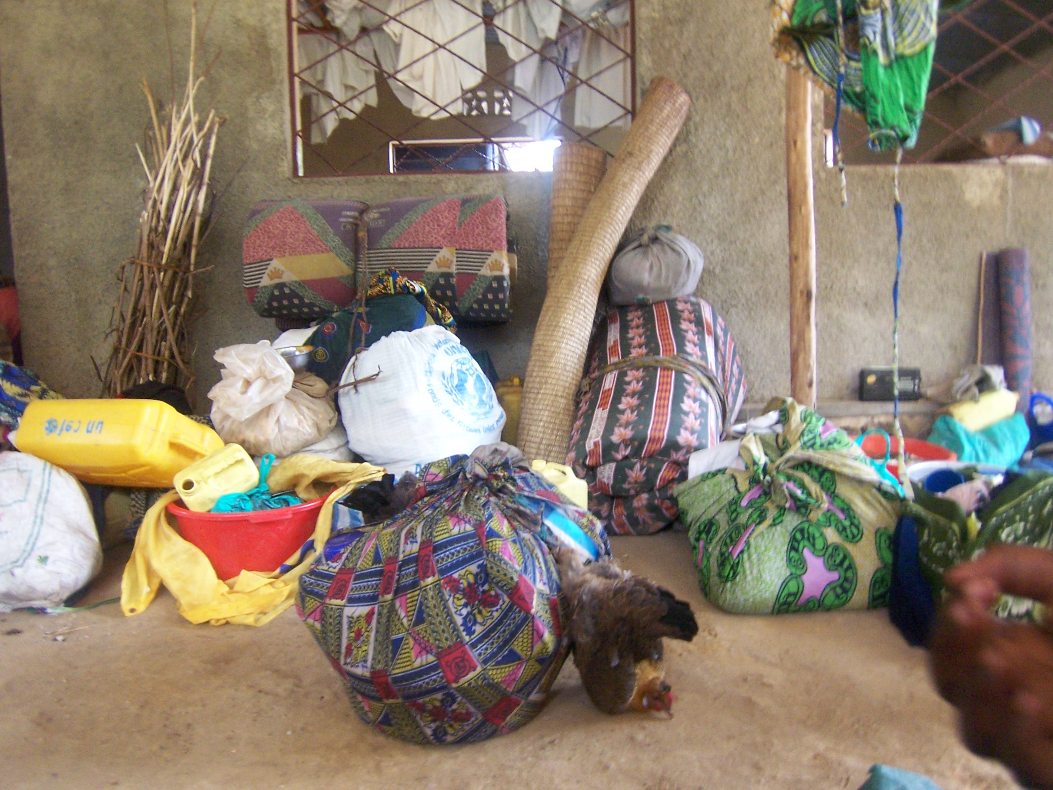

O RUTSHURU !
Od dnia 25 lipca tego roku do dnia dzisiejszego niektórzy słyszą jeszcze w głowie strzały i huk bomb. Było wiele poronień i wcześniejszych porodów. Wiele osób, szczególnie kobiet znalazło się w szpitalu z powodu nadciśnienia. Dzień ten był dniem ataku wojsk rebeliantów na Rutshuru. 12 godzin trwało ostrzeliwanie i bombardowanie miejscowości. Miejscowa ludność cały dzień spędziła pod łóżkami w swoich domach, a nasze siostry na korytarzu - tez w swoim domu. Po kilku godzinach walk każdy myślał, że tylko on został, a wszyscy inni są już nieżywi, wiec wzbudzał jeszcze większy akt żalu za swoje przewinienia oczekując rychlej śmierci. Niektórzy widzieli juz Abrahama - jak mówią. Nazajutrz kościół wypełnił się po brzegi na porannej Mszy św. - było wiele nowych twarzy - zapewne jakieś okolicznościowe nawrócenia. I wszyscy byli zdziwieni że widzą innych jako żyjących - oprócz tych nielicznych którzy stracili życie.
Po tym ataku wiele osób się ewakuowało gdzie kto mógł, niemniej jednak wiele zostało, bo trzeba pamiętać, że z powodu galopującego przyrostu naturalnego nasze miejscowości są bardzo liczne (po powrocie z urlopu wszystkie znajome mi panie zastałam w ciąży!). Szczególnie chłopcy byli narażeni na wcielenie do armii rebeliantów, która właśnie napada na ich domy i rodziny. Rebelianci stawiają takich chłopców na pierwszą linię frontu, a gdy ci są już zabici, przechodzą do ataku. Dlatego przez wiele dni młodzi chłopcy ze strachu gdzieś się zaszywali na całe dni i nie było ich widać.
Po tych wydarzeniach młodzież lubi powtarzać: myśmy już przeżyli śmierć i zmartwychwstanie.
Atmosfera jest ciężka bo tu i tam się bija - i u nas nie wiadomo kiedy i kto znowu zaatakuje. Wojska lub różnego rodzaju grupy waleczne starają się odzyskać tereny spod okupacji Rwandyjczyków, ale to wszystko jest prowadzone bardzo chaotycznie I przypadkowo. Cierpią na tym zwykli ludzie, którzy żyją - właśnie nie wiem jak, bo często nie maja juz niczego. Nie mogą wejść na pola, bo płody ziemi są zarezerwowane żołnierzom rebeliantów. Praktycznie z pól znów nic nie zbiorą, a przecież z tego żyją i opłacają szkoły swoim dzieciom. Wiec głód zagląda do domów. No i zagrożenie wyrzucenia ze szkoły które jak widmo krąży nad dziećmi, młodzieżą. I całymi rodzinami, których pragnieniem jest wykształcić jak największą liczbę dzieci. O zmroku wszyscy starają się być juz w domu, a noc czuwaniem jest niełatwym, bo są kradzieże, gwałty i zabicia.
W Ugandzie, po wydarzeniach 25 lipca, spotkali się oficjalnie dwaj prezydenci: Rwandy i Konga i wspólnie oświadczyli - tez oficjalnie - ze jeśli jakiś kraj jest zainteresowany rozwiązaniem jakiegoś problemu, którego oni nie widzą, to proszę bardzo. Teraz opozycja oskarża prezydenta RDC o zdradę kraju najwyższej rangi i o współpracę z wrogiem na niekorzyść państwa. A tutejsza ludność czuje się pozbawiona pasterza i pomocy z jakiejkolwiek strony. Trudno to zrozumieć. I choć nie jestem obywatelka Konga, niemniej jednak ta postawa naszego Prezydenta i tutejszych władz ciąży mi na sercu.
Jak na Afrykę przystało, każdy następny poranek jest tak cudowny, że zapomina się o nocnej trwodze i doznanych wcześniejszych krzywdach. Ludzie wciąż na nowo mają siłę, by zmierzyć się z cierpieniem, głodem i trudem codzienności od 14 lat im towarzyszącym.
3 września rozpoczęły się szkoły. Wielu uczniów już się zapisało, ale wiele młodzieży i dzieci jeszcze nie wróciło do Rutshuru, bo się boi. Niektórzy zdecydowali się na życie uchodźców, koczujących pod Goma, lub w innych miejscowościach, bo jak mówią: jak umrzeć to razem. W biurach urzędują rebelianci, ale praktycznie nic nie można w Rutshuru załatwić. Całe nasze codzienne życie toczy się pod okiem wielkiego Brata, który jest wszędobylski i bardzo wścibski - oczywiście na niekorzyść ludzi.
Zycie pod okupacją nie należy do najłatwiejszych, a jeszcze trudniej, gdy nie można liczyć na najbliższych i mieć nadziei że się coś zmieni. Ale jako że nic nie trwa wiecznie wiec z czasem może ktoś zareaguje i sytuacja jednak ulegnie zmianie na korzyść umęczonych życiem ludzi.
Póki co jesteśmy z nimi, znosząc z nimi dole i niedole, wysłuchujemy ich żalów, pomagamy na ile i komu się da.
Wszystkich proszę też o modlitwę która ma moc przemienić zło w dobro, aby Bóg udzielił szczególnie swojej mądrości rządzącym tym krajem.
Pozdrawiam serdecznie i życzę każdemu z Was wszelkich łask Bożych potrzebnych do codziennego życia.
s. Grażyna Wojnowska
Rutshuru; 8/09/2012
P.s.
na zdjęciach ludzie w naszym centrum schodzący się na noc z węzełkami w których mieści się cały ich dobytek.

